国际英语外语教师协会中国英语外语教师协会
中 国 人 生 科 学 学 会 语 言 教 育 专 业 委 员 会
2020年全国中学生英语能力测评( NEPTS)
竞赛宗旨
各省(自治区、直辖市)教育厅(教委)教研室、教育学院、教科院(所)、新疆生产建设兵团教研室:
为了贯彻中共中央、国务院《关于深化教育体制机制改革的意见》，落实国务院 《关于新时代推进普通高中育人方式改革的指导意见》和中共中央、国务院《关于深 化教育教学改革全面提高义务教育质量的意见》推进素质教育的英语课程改革，促 进外语测试与评价的改革，特别是全国中学外语教学方法和测试方法的改革，借鉴 国内外先进语言测试评价理念及方法，测评全国中学英语教学质量和学生的英语 学习能力和学业水平，激发广大师生英语教与学的积极性，鼓励在英语教与学上成 绩优异的师生，经上级教育行政部门同意，国际英语外语教师协会中国英语外语教 师协会 2020-2021 学年度工作会议研究决定与中国人生科学学会语言教育专业委 员会联合举办 2020 年全国中学生英语能力测评（NEPTS）。此次测评是第二十八届 全国中学生英语能力测评，由英语辅导报社、考试与评价杂志社承办和中央电视台 《爱拼才会赢》栏目组支持。
全国中学生英语能力测评是我国中学英语教学的一项重要的评价手段和激励机制。本届测评活动将严格遵循教育部下发的有关文件精神进行。此项测评的举办及其后续活动和研究、评估、总结工作,将根据教育部有关部门有关测试改革的指示和要求,为目前正在进行的基础教育阶段中学英语课程、教学改革和外语测试、评估改革提供参考资料和必要的数据,以推动我国基础教育外语教学改革,把我国的中学英语教学推上一个新台阶。本次竞赛旨在配合教育部《英语课程标准》的实施，深化中学英语教学改革和评价的改革，激发学生学习英语的兴趣，鼓励那些在英语教学和学习上成绩优秀的师生。通过竞赛活动检查和评估各地中学的英语教学质量，促进英语教学质量的提高，加强学生对英语基础知识和基本技能的掌握，培养学生综合运用英语的能力，把中学英语教学提高到一个新水平。

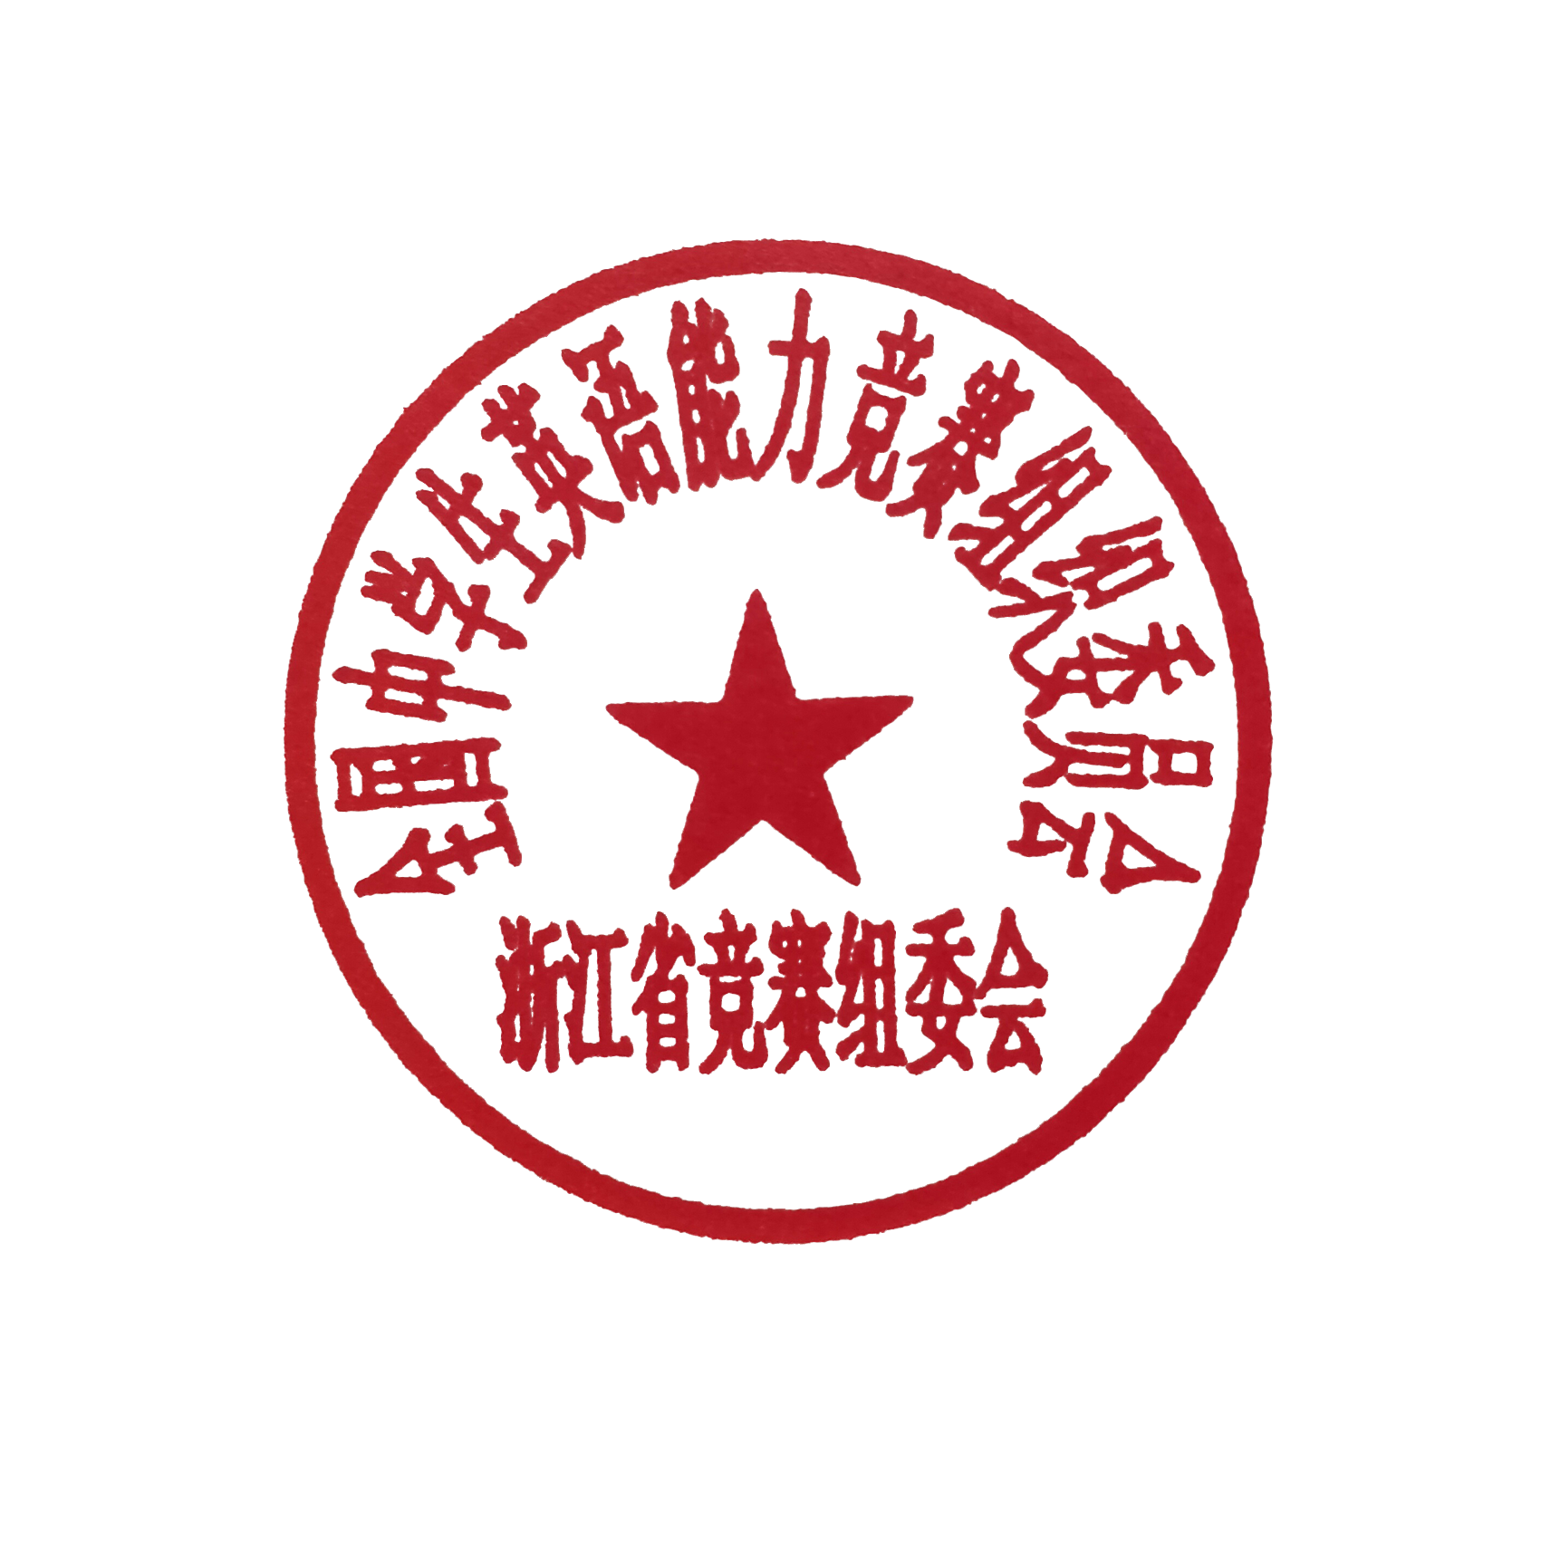
全国中学生英语能力测评组织委员会
浙江省中学生英语能力竞赛组委会
2020年12月26日

奖励办法及获奖证书
本次能力测评设三种全国奖励等级：一等奖、二等奖和三等奖，全部为师生同奖，另设优秀组织奖。全国一等奖、二等奖和三等奖均通过各赛区的决赛产生。另设优秀组织奖颁发给竞赛组织工作成绩突出的各级教研部门、学校和个人。获全国一、二、三等奖的师生由全国竞赛组委会颁发荣誉证书和获奖证书（全国一、二、三等奖均为师生同奖，优秀指导老师只限一人）向获优秀组织奖的单位和个人颁发奖状，获得省级一、二、三等奖证书有省英语竞赛组织委员会颁发证书。
全国中学生英语能力测评获奖明细如下：
学校 | 准考证号 | 年级 | 学生姓名 | 指导老师 | 笔试获奖
浙江省永嘉中学 | sy203303300077 | 高一 | 徐邦睿 | 盛晓 | 全国二等奖
浙江省永嘉中学 | sy203303085192 | 高一 | 谷文豪 | 周如怡 | 全国二等奖
浙江省永嘉中学 | sy203303057807 | 高一 | 应温琪 | 盛晓 | 省一等奖
浙江省永嘉中学 | sy20330304026X | 高一 | 吴蕴涵 | 詹梦露 | 省一等奖
浙江省永嘉中学 | sy203303194313 | 高一 | 胡恒搏 | 周如怡 | 省一等奖
浙江省永嘉中学 | sy203303181780 | 高一 | 蒋涵希 | 徐大希 | 省一等奖
浙江省永嘉中学 | sy203303260868 | 高一 | 杨滨晨 | 盛晓 | 省二等奖
浙江省永嘉中学 | sy203303170234 | 高一 | 徐泊 | 周如怡 | 省二等奖
浙江省永嘉中学 | sy203303043702 | 高一 | 邵楚楚 | 季珍珍 | 省二等奖
浙江省永嘉中学 | sy203303060856 | 高一 | 郑焱文 | 周如怡 | 省二等奖
浙江省永嘉中学 | sy203303180011 | 高一 | 徐飒漠 | 季珍珍 | 省二等奖
浙江省永嘉中学 | sy203303275207 | 高一 | 谢申璇 | 徐大希 | 省二等奖
浙江省永嘉中学 | sy203303191026 | 高一 | 王琳琪 | 金可程 | 省二等奖
浙江省永嘉中学 | sy203303302285 | 高一 | 邵竞技 | 盛晓 | 省二等奖
浙江省永嘉中学 | sy20330301210X | 高一 | 章欣怡 | 徐大希 | 省二等奖
浙江省永嘉中学 | sy20330305281X | 高一 | 陈杜铭 | 季珍珍 | 省二等奖
浙江省永嘉中学 | sy20330311041X | 高一 | 刘一儒 | 季珍珍 | 省二等奖
浙江省永嘉中学 | sy20330317665X | 高一 | 李俊良 | 周如怡 | 省二等奖
浙江省永嘉中学 | sy203303290062 | 高一 | 周文菲 | 盛晓 | 省三等奖
浙江省永嘉中学 | sy203303190206 | 高一 | 魏安妮 | 季珍珍 | 省三等奖
浙江省永嘉中学 | sy203303222300 | 高一 | 朱亚男 | 徐大希 | 省三等奖
浙江省永嘉中学 | sy20330305506X | 高一 | 金茜茜 | 盛晓 | 省三等奖
浙江省永嘉中学 | sy203303190829 | 高一 | 李慧苗 | 黄玉荣 | 省三等奖
浙江省永嘉中学 | sy203303156666 | 高一 | 刘泱汝 | 黄玉荣 | 省三等奖
浙江省永嘉中学 | sy203303136828 | 高一 | 陈婧 | 徐大希 | 省三等奖
浙江省永嘉中学 | sy203303280400 | 高一 | 周璇璇 | 周如怡 | 省三等奖
浙江省永嘉中学 | sy203303060401 | 高一 | 李昕洋 | 季珍珍 | 省三等奖
浙江省永嘉中学 | sy203303305341 | 高一 | 李雨洁 | 黄玉荣 | 省三等奖
浙江省永嘉中学 | sy203303060041 | 高一 | 徐一丹 | 盛晓 | 省三等奖
浙江省永嘉中学 | sy203303070023 | 高一 | 胡佳怡 | 盛晓 | 省三等奖
浙江省永嘉中学 | sy203303180816 | 高一 | 周功煊 | 季珍珍 | 省三等奖
浙江省永嘉中学 | sy203303201029 | 高一 | 程欣奕 | 盛晓 | 省三等奖
浙江省永嘉中学 | sy203303170393 | 高一 | 陈远 | 周如怡 | 省三等奖
浙江省永嘉中学 | sy203303303437 | 高一 | 叶崇恩 | 盛晓 | 省三等奖
浙江省永嘉中学 | sy203303301041 | 高一 | 陈安晴 | 盛晓 | 市一等奖
浙江省永嘉中学 | sy203303201023 | 高一 | 潘思伊 | 金可程 | 市二等奖
浙江省永嘉中学 | sy203303150925 | 高一 | 赵伊笛 | 黄玉荣 | 市三等奖
浙江省永嘉中学 | sy203303252813 | 高一 | 章坤 | 金可程 | 市三等奖
浙江省永嘉中学 | sy203303227925 | 高一 | 麻聪聪 | 盛晓 | 市三等奖
浙江省永嘉中学 | sy203303250195 | 高一 | 陈煜博 | 金可程 | 市三等奖
浙江省永嘉中学 | sy203303101011 | 高一 | 李瓯翔 | 金可程 | 市三等奖
浙江省永嘉中学 | sy203303266519 | 高二 | 赖家乐 | 胡晓琼 | 全国一等奖
浙江省永嘉中学 | sy203303030823 | 高二 | 李雨菡 | 胡晓琼 | 全国二等奖
浙江省永嘉中学 | sy203303037923 | 高二 | 金优优 | 盛飞飞 | 全国二等奖
浙江省永嘉中学 | sy203303303305 | 高二 | 陈静 | 胡晓琼 | 省一等奖
浙江省永嘉中学 | sy203303187259 | 高二 | 潘卓哲 | 胡晓琼 | 省一等奖
浙江省永嘉中学 | sy203303280027 | 高二 | 郑乔瑜 | 盛飞飞 | 省一等奖
浙江省永嘉中学 | sy203303040548 | 高二 | 何澄澄 | 胡晓琼 | 省一等奖
浙江省永嘉中学 | sy203303010034 | 高二 | 缪百壕 | 胡晓琼 | 省一等奖
浙江省永嘉中学 | sy203303212105 | 高二 | 阮心妍 | 谢浙鸥 | 省一等奖
浙江省永嘉中学 | sy20330309638X | 高二 | 郑怡静 | 胡晓琼 | 省一等奖
浙江省永嘉中学 | sy203303073691 | 高二 | 林俊吉 | 陈飞英 | 省一等奖
浙江省永嘉中学 | sy203303270017 | 高二 | 金呈硕 | 胡晓琼 | 省一等奖
浙江省永嘉中学 | sy203303012281 | 高二 | 邵超冉 | 胡晓琼 | 省一等奖
浙江省永嘉中学 | sy203303110019 | 高二 | 高翔 | 胡晓琼 | 省一等奖
浙江省永嘉中学 | sy203303071782 | 高二 | 陈彦玮 | 申娟辉 | 省一等奖
浙江省永嘉中学 | sy203303100272 | 高二 | 沙泽霖 | 胡晓琼 | 省二等奖
浙江省永嘉中学 | sy203303136819 | 高二 | 陈均博 | 陈飞英 | 省二等奖
浙江省永嘉中学 | sy203303221029 | 高二 | 王诗怡 | 胡晓琼 | 省二等奖
浙江省永嘉中学 | sy20330317001X | 高二 | 施翔腾 | 胡晓琼 | 省二等奖
浙江省永嘉中学 | sy203303090832 | 高二 | 林瑞洲 | 胡晓琼 | 省二等奖
浙江省永嘉中学 | sy203303240105 | 高二 | 蔡谨如 | 胡晓琼 | 省三等奖
浙江省永嘉中学 | sy203303191016 | 高二 | 杜炎澄 | 胡晓琼 | 省三等奖
浙江省永嘉中学 | sy20330307637X | 高二 | 张家豪 | 胡晓琼 | 省三等奖
浙江省永嘉中学 | sy203303204326 | 高二 | 王晶璇 | 陈飞英 | 省三等奖
浙江省永嘉中学 | sy203303130046 | 高二 | 陈约汐 | 胡晓琼 | 省三等奖
浙江省永嘉中学 | sy203303156829 | 高二 | 陈曦红 | 胡晓琼 | 省三等奖
浙江省永嘉中学 | sy203303030051 | 高二 | 林炳威 | 胡晓琼 | 省三等奖
浙江省永嘉中学 | sy203303260836 | 高二 | 林子皓 | 盛飞飞 | 市一等奖
浙江省永嘉中学 | sy203303053584 | 高二 | 王青青 | 盛飞飞 | 市一等奖
浙江省永嘉中学 | sy203303317621 | 高二 | 周亚男 | 胡晓琼 | 市一等奖
浙江省永嘉中学 | sy203303084317 | 高二 | 李中和 | 胡晓琼 | 市一等奖
浙江省永嘉中学 | sy203303043302 | 高二 | 谢佳佳 | 盛飞飞 | 市一等奖
浙江省永嘉中学 | sy203303104327 | 高二 | 金千茹 | 盛飞飞 | 市一等奖
浙江省永嘉中学 | sy203303210085 | 高二 | 朱丁琳 | 陈飞英 | 市一等奖
浙江省永嘉中学 | sy203303090855 | 高二 | 张径舟 | 陈飞英 | 市一等奖
浙江省永嘉中学 | sy203303297414 | 高二 | 郑博涛 | 胡晓琼 | 市二等奖
浙江省永嘉中学 | sy203303056812 | 高二 | 胡耀兴 | 胡晓琼 | 市二等奖
浙江省永嘉中学 | sy203303120045 | 高二 | 胡梦臻 | 陈飞英 | 市二等奖
浙江省永嘉中学 | sy203303160227 | 高二 | 陈炫静 | 盛飞飞 | 市二等奖
浙江省永嘉中学 | sy203303300026 | 高二 | 何畅 | 胡晓琼 | 市二等奖
浙江省永嘉中学 | sy203303154472 | 高二 | 徐俊浩 | 谢浙鸥 | 市二等奖
浙江省永嘉中学 | sy203303195223 | 高二 | 黄若茜 | 胡晓琼 | 市二等奖
浙江省永嘉中学 | sy203303223417 | 高二 | 叶承恺 | 胡晓琼 | 市二等奖
浙江省永嘉中学 | sy203303090394 | 高二 | 周远航 | 胡际平 | 市二等奖
浙江省永嘉中学 | sy203610290347 | 高二 | 吴意涵 | 胡晓琼 | 市二等奖
浙江省永嘉中学 | sy203303062117 | 高二 | 吴浩坤 | 胡晓琼 | 市二等奖
浙江省永嘉中学 | sy203303250024 | 高二 | 吴雅琪 | 陈飞英 | 市三等奖
浙江省永嘉中学 | sy203303301018 | 高二 | 陈安逸 | 盛飞飞 | 市三等奖
浙江省永嘉中学 | sy203303094489 | 高二 | 潘洋洋 | 王爱娟 | 市三等奖
浙江省永嘉中学 | sy203303071130 | 高二 | 林凯 | 朱迁苗 | 市三等奖
浙江省永嘉中学 | sy203303233705 | 高二 | 朱伟静 | 胡际平 | 市三等奖
浙江省永嘉中学 | sy203303046263 | 高二 | 张晨溪 | 叶艳 | 市三等奖
浙江省永嘉中学 | sy206124220022 | 高三 | 余燎燎 | 陈海伟 | 全国二等奖
浙江省永嘉中学 | sy203303190025 | 高三 | 杨婷婷 | 周显丽 | 全国三等奖
浙江省永嘉中学 | sy203303120824 | 高三 | 周怡雯 | 朱莉茅 | 省一等奖
浙江省永嘉中学 | sy203303150844 | 高三 | 陈颖 | 潘淑芬 | 省一等奖
浙江省永嘉中学 | sy203303156820 | 高三 | 李旌晶 | 胡少燕 | 省一等奖
浙江省永嘉中学 | sy203303240032 | 高三 | 戴来津 | 邱思思 | 省一等奖
浙江省永嘉中学 | sy20120640037 | 高三 | 吕芙蓉 | 金仙仙 | 省一等奖
浙江省永嘉中学 | sy203303318429 | 高三 | 金家如 | 周显丽 | 省二等奖
浙江省永嘉中学 | sy203303271030 | 高三 | 王则鼎 | 陈海伟 | 省二等奖
浙江省永嘉中学 | sy203303192821 | 高三 | 邹嘉瑜 | 朱利茅 | 省二等奖
浙江省永嘉中学 | sy203303111782 | 高三 | 夏子惠 | 潘淑芬 | 省二等奖
浙江省永嘉中学 | sy203303044645 | 高三 | 胡萧雅 | 陈海伟 | 省二等奖
浙江省永嘉中学 | sy203303291777 | 高三 | 张嘉满 | 金仙仙 | 省二等奖
浙江省永嘉中学 | sy203303267803 | 高三 | 杨惠羽 | 潘淑芬 | 省二等奖
浙江省永嘉中学 | sy203303060017 | 高三 | 麻书政 | 潘海彬 | 省二等奖
浙江省永嘉中学 | sy203303160813 | 高三 | 陈键彬 | 李何佩 | 省二等奖
浙江省永嘉中学 | sy203303140820 | 高三 | 陈欣泉 | 周显丽 | 省二等奖
浙江省永嘉中学 | sy203303202833 | 高三 | 季节 | 李何佩 | 省二等奖
浙江省永嘉中学 | sy203303096665 | 高三 | 徐虞绮 | 潘淑芬 | 省二等奖
浙江省永嘉中学 | sy203303210395 | 高三 | 胡俊 | 朱智秀 | 省二等奖
浙江省永嘉中学 | sy203303010026 | 高三 | 滕子莹 | 潘海彬 | 省二等奖
浙江省永嘉中学 | sy203303130199 | 高三 | 金韩超 | 陈海伟 | 省二等奖
浙江省永嘉中学 | sy203303094331 | 高三 | 郑贤珅 | 潘淑芬 | 省二等奖
浙江省永嘉中学 | sy20330307369X | 高三 | 汪乐章 | 潘淑芬 | 省二等奖
浙江省永嘉中学 | sy203603010528 | 高三 | 潘萱琪 | 潘淑芬 | 省三等奖
浙江省永嘉中学 | sy20330309002X | 高三 | 麻瑜格 | 潘淑芬 | 省三等奖
浙江省永嘉中学 | sy203303254487 | 高三 | 徐墨涵 | 潘淑芬 | 省三等奖
浙江省永嘉中学 | sy203303223428 | 高三 | 陈怡珍 | 金仙仙 | 省三等奖
浙江省永嘉中学 | sy203303300201 | 高三 | 林才佳 | 潘淑芬 | 省三等奖
浙江省永嘉中学 | sy203303103704 | 高三 | 朱雯静 | 周显丽 | 省三等奖
浙江省永嘉中学 | sy203303046008 | 高三 | 周丽婷 | 李何佩 | 省三等奖

全国中学生英语能力测评组织委员会
浙江省中学生英语能力竞赛组委会
杭州双英教育
2020年12月26日

